DANS CE CADRE | Académie : Session :
 | Examen : Baccalauréat Professionnel Systèmes Numériques Repère de l’épreuve : E2
 | OPTION A − SÛRETÉ ET SÉCURITÉ DES INFRASTRUCTURES, DE L’HABITAT ET DU TERTIAIRE
 | Épreuve/sous épreuve : Analyse d’un système numérique
 | NOM :
(en majuscule, suivi s’il y a lieu, du nom d’épouse)
Prénoms : N° du candidat
Né(e) le : (le numéro est celui qui figure sur la convocation ou liste d’appel)
NE RIEN ÉCRIRE | Appréciation du correcteur  Note :

Baccalauréat Professionnel

SYSTÈMES NUMÉRIQUES

Option A - SÛRETÉ ET SÉCURITÉ DES INFRASTRUCTURES, DE L’HABITAT ET DU TERTIAIRE (SSIHT)

ÉPREUVE E2 – ÉPREUVE TECHNOLOGIQUE

ANALYSE D’UN SYSTÈME NUMÉRIQUE

SESSION 2022

DOSSIER SUJET
(Dossier à rendre en fin d’épreuve)

Le dossier comporte 5 parties :

SUJET

Partie 1 - Étude du système de vidéosurveillance.
Partie 2 - Étude du système de détection intrusion.
Partie 3 - Étude du système de contrôle d’accès.
Partie 4 - Maintenance du système de sécurité incendie.
Partie 5 - Étude du système de comptage des personnes.

Mise en situation et présentation du projet.
Le sujet portera sur la sécurité de la médiathèque du « GrandAngoulême ».
Source : service communication GrandAngoulême - Alpha ©
GrandAngoulême - Architecte : Loci Anima
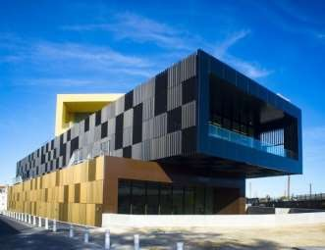
L’Alpha est une structure ouverte au public depuis 2015 au sein de l’agglomération de la ville d’Angoulême.

Le projet tient en équilibre la tradition de la bibliothèque, repensée et redessinée en trois univers, et les nouvelles aspirations au partage, à la rencontre et à la création d’événements.

Trois «mondes» rassemblent l’offre documentaire :
- « Imaginer » associe la littérature sous toutes ses formes et l’univers des enfants;
- « Créer » associe la BD, l’image animée, les beaux-arts, la musique et l’univers de la création numérique à l’image d’Angoulême « ville de l’image et des festivals »;
- « Comprendre » renvoie à la bibliothèque plus traditionnelle avec ses espaces d’étude, sa collection encyclopédique et son espace dédié à l’histoire locale et au patrimoine.

En plus des trois mondes dédiés à la médiathèque proprement dite, on trouve :

- « D’un monde à l’autre », un espace de liaison avec un jardin, un café, un auditorium et un espace polyvalent (expositions, spectacles pour enfant, conférences …);
- « La fabrique des mondes » (bureaux et magasin), un lieu immergé de création et de gestion de ces quatre mondes visibles.

L’accès à la médiathèque pour le public peut se faire par deux entrées opposées.

L’accès pour le personnel peut également se faire par deux autres entrées sécurisées par contrôle d’accès.

L’ensemble du site et des accès sont également vidéo-surveillés.

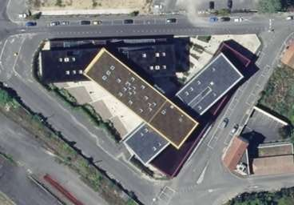En tant qu’établissement recevant du public (ERP), la médiathèque est tenue de respecter l’ensemble des normes et règlementations en vigueur.
Entrée N°2 du public
L’Alpha
Futur accès
personnel
Entrée N°1 du
personnel
Figure 1 : L'ALPHA vue de dessus

Dans le cadre de la rénovation du secteur autour de la médiathèque, une passerelle est en cours de réalisation afin de relier le quartier de la gare à l’Alpha.

L’accès au public par l’entrée principale en sera facilité et un nouvel accès pour le personnel va être mis en place depuis la passerelle.

Source : Site web Géo-portail

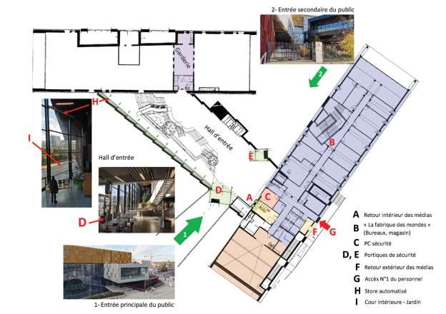Le technicien de maintenance du site est en charge du suivi de la création du nouvel accès personnel en lien avec les éléments existants de sécurité et de sureté du site.
3

Figure 2 : plan du niveau 0 - rez-de-chaussée de l'ALPHA
Source : GrandAngoulême - Alpha

Description des ressources techniques

Pour sécuriser l’ensemble du site, la médiathèque est équipée des systèmes suivants :

- un système de vidéosurveillance : 27 caméras SONY de 2 types différents pour l’intérieur ou l’extérieur, avec serveur vidéo au sein du bâtiment. L’outil d’exploitation vidéo est MILESTONE XPROTECT,

- un système d’alarme intrusion : 1 centrale VANDERBILT SPC5330, 8 modules d’extension E/S déportés dont 4 avec alimentation intégrée SPCP333 sur bus XBUS,

- un système de contrôle d’accès par lecteur de badge : 1 centrale ORCHESTRA 2720 et 10 UTL 2082 déportés sur bus RS485,

- un système de sécurité incendie : Chubb UTI.COM (ECS/UGA) et CMSI.COM (CMSI),

- un système de comptage des personnes : 1 SensMax Collector et des modules SenMax Sensor.

Le synoptique page 5 présente la partie sûreté de l’infrastructure réseau de la médiathèque ainsi que la gestion technique du bâtiment (GTB), selon la légende ci-dessous :

Lien fibre principale
Fibre optique 50/125 OM3
3Lien fibre secondaire Fibre optique 50/125 OM3
Lien cuivre
Catégorie 6A / Classe EA

2 * Platine VP de rue
13 * Platine VS de sécurité Réf : AXDV
Légende du synoptique Switch - HP 2530-48G-PoE+. (J9772A)
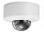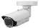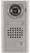Nom du monde – niveau – nom de la baie

Panneau de brassage
PB – nom de la baie - nom
Caméra SONY IPELA Réf : SNC-EM632R
Caméra SONY IPELA Réf : SNC-EB632R

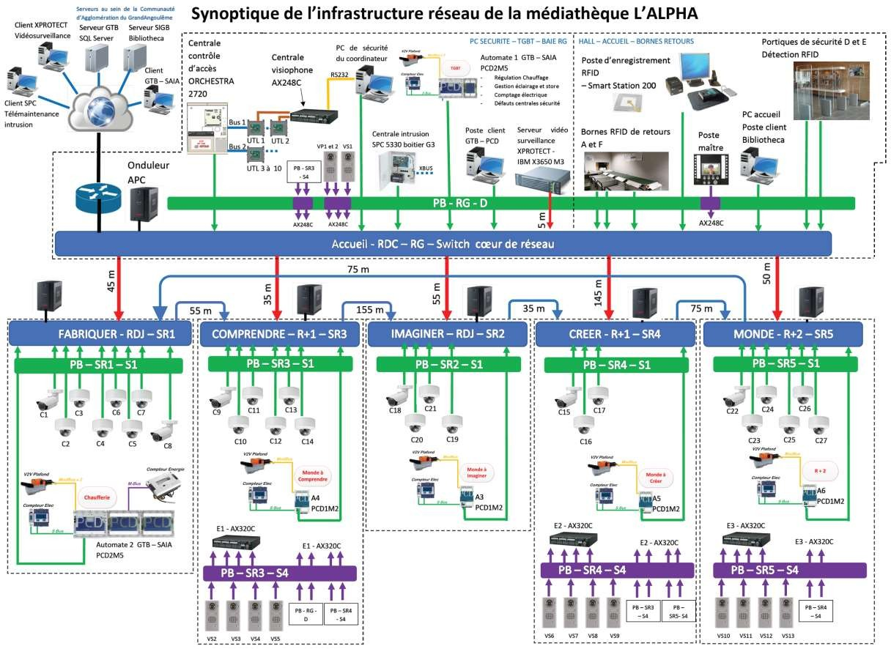

NE RIEN ÉCRIRE DANS CETTE PARTIE
Baccalauréat Professionnel Systèmes Numériques - opt A | SUJET | Session 2022 | Épreuve E2 | Page 5/28

Travail demandé

Partie 1 - Étude du système de vidéosurveillance
Le système de vidéosurveillance mis en place au sein de la structure utilise des caméras IP.
Des caméras SONY SNC-EB632R sont utilisées pour l’extérieur et des caméras SONY SNC- EM632R pour l’intérieur.

Depuis le PC sécurité il est possible de visualiser en direct et de gérer l’ensemble des caméras. Les commutateurs en place pour l’infrastructure du réseau sécurité et sureté dans chacune des baies RG – SR1 – SR2 – SR3 – SR4 et SR5 sont de type HP 2530-48-PoE+ Switch (J9772A).

L’ensemble du flux vidéo est stocké sur un serveur IBM X3650 M3 dont les caractéristiques sont données ci-dessous :

- outil d’exploitation: MILESTONE XProtect SERVEUR,
- capacités de stockage 7,8 To en RAID 5,
- bi processeur Intel XEON 5645,
- 112Go de RAM,
- contrôleur RAID,
- deux DD 146Go pour l’OS,
- 14 emplacements DD pour le stockage des vidéos.

On donne ci-dessous le tableau du plan de brassage des caméras existantes dans la baie vidéo SR5.

BRASSAGE BAIE VIDEO SR5
Caméra | Port - Panneau de brassage  PB – SR5 – S1 | Port – Commutateur MONDE – N+2 – SR5
C22 | 1 | 1
C23 | 2 | 3
C24 | 3 | 5
C25 | 4 | 7
C26 | 5 | 9
C27 | 6 | 11

Dans le cadre des travaux de la nouvelle passerelle, une caméra extérieure supplémentaire ayant au minimum les mêmes caractéristiques que celles déjà présentes avec fonction PTZ, est prévue pour sécuriser le nouvel accès.

Le service informatique décide de connecter la nouvelle caméra C28 en utilisant le port 7 du panneau de brassage et le port 13 du commutateur de la baie vidéo SR5.

Le technicien est chargé de faire l’analyse de l’installation existante afin que la nouvelle caméra soit compatible avec celles existantes. Puis il devra faire le choix de la caméra, vérifier la puissance au niveau du commutateur pour que le système vidéo ne soit pas défaillant et calculer la capacité de stockage supplémentaire si nécessaire.

Pour cette étude les ANNEXES N°1 à N°6 sont nécessaires.

Question 1 - Compléter le tableau suivant en relevant les caractéristiques des caméras installées (cf. ANNEXE N°1).

 | Caméra SNC-EB632R | Caméra SNC-EM632R
Indice de protection
Utilisation (intérieur / extérieur) | Extérieur
Détection des visages ( oui / non ) |  | OUI
Alimentation requise
Consommation électrique |  | 17 W
Résolution max. Nombre de pixels
Rapport zoom optique
Rapport zoom numérique | 4X
Illuminateur Infrarouge ( oui / non ) | OUI
Distance de fonctionnement
Fonctionnement jour / nuit ( oui / non ) |  | OUI

Question 2 - Justifier l’intérêt de la caractéristique « IP-66 » pour les caméras extérieures.

Question 3 - Expliciter l’acronyme « P.O.E » et décrire son principe de fonctionnement

Question 4 - Citer un avantage d’installer du matériel « P.O.E. ».

Question 5 - Valider le choix de l’outil d’exploitation MILESTONE XPROTECT vis à vis du nombre de caméras déjà installées sur le site et de la caméra supplémentaire (cf. ANNEXE N°2).

Question 6 - Rappeler la référence constructrice des commutateurs (switchs) sur lesquels sont branchées les caméras de vidéosurveillance.

Question 7 - Compléter le tableau suivant en relevant leurs caractéristiques (cf. ANNEXE N°3).

 | Nombre de Ports RJ45 | Nombre de Ports SFP Ethernet | Norme P.O.E | Puissance P.O.E  totale | Puissance  P.O.E / port
Commutateur

Question 8 - Calculer la puissance totale consommée par les caméras existantes sur le commutateur « Monde – R+2 – SR5 » en complétant du tableau suivant (cf. synoptique et ANNEXE N°1).

Référence des caméras | Nombre de caméras | Consommation individuelle | Consommation totale
SNC-EB632R
SNC-EM632R
Puissance totale des caméras sur le switch « Monde – R+2 – SR5 » :

Les caractéristiques de la nouvelle caméra à installer (C28) doivent être les suivantes :
    - caméra de type PTZ Outdoor,
    - alimentation P.O.E,
    - résolution identique aux caméras existantes.

Question 9 - Choisir la référence de la nouvelle caméra (cf. ANNEXE N°4).

Question 10 - Indiquer les caractéristiques de l’alimentation POE (Norme et puissance) de la nouvelle caméra (cf. ANNEXE N°4).

Norme : Puissance :

Question 11 - Vérifier s’il est possible d’alimenter la nouvelle caméra directement depuis le commutateur « Monde – R+2 – SR5 ».

Question 12 - Indiquer le nom et la référence de l’élément nécessaire pour alimenter la nouvelle caméra (cf. ANNEXE N°6).

Le technicien va maintenant vérifier, avec l’aide d’un logiciel de calcul, si la capacité de stockage totale du serveur de vidéosurveillance est suffisante suite à l’ajout de la nouvelle caméra.

Question 13 - Compléter les données de l’interface logiciel pour connaître la capacité de stockage nécessaire (cf. ANNEXE N°5).

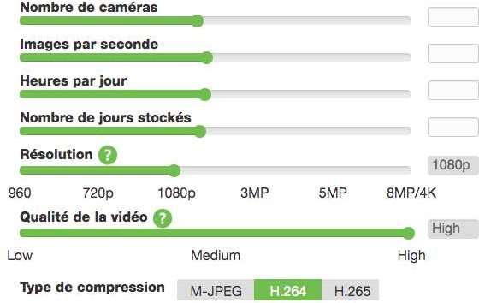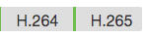□ □ □

Le résultat indique un espace de stockage requis de : 7,4 To.

Question 14 - Indiquer et justifier si la capacité de stockage actuelle est suffisante au niveau du serveur MILESTONE XProtect.

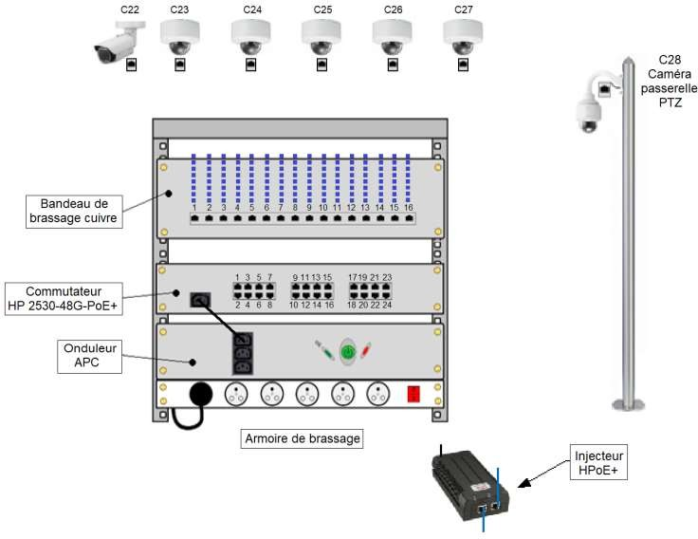Question 15 - Compléter le schéma de câblage suivant. L’injecteur HPOE+ sera installé dans la baie (cf. ANNEXE N°6).
Prise d’alimentation onduleur
Bandeau 6 prises électriques

Partie 2 - Étude du système de détection intrusion

Le système est constitué d'une centrale d'alarme à laquelle sont reliés :

- des détecteurs volumétriques de type double technologie ;
- des contacts magnétiques d’ouverture en saillie ;
- des dispositifs sonores permettant de dissuader et d'avertir ;
- un clavier avec un pavé numérique afin d’activer ou désactiver l’alarme ;
- un système de batteries de secours pour permettre le fonctionnement de l’alarme en cas de coupure électrique ;
- un transmetteur multi-protocoles afin de transmettre un message par voie téléphonique. Le système gère au minimum 50 utilisateurs.
Toutes les boucles de détection sont câblées en boucles équilibrées à 2 résistances (DEOL) et chaque autoprotection de sirène est câblée sur une zone.
Suite à la création du nouvel accès personnel par la passerelle au niveau 2, la direction de la médiathèque souhaite sécuriser cette porte.
Le technicien du site chargé de l’opération doit s’informer sur les éléments existants, ajouter une nouvelle zone sur le système intrusion et raccorder le détecteur d’ouverture CT8, voir plan d’implantation ci-dessous :

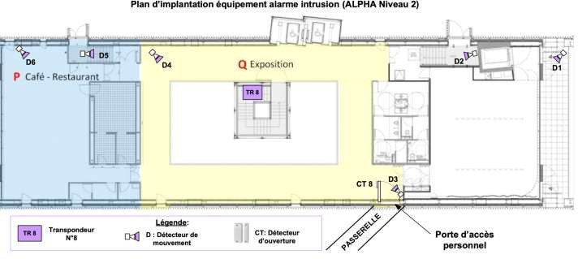

Conformément aux préconisations de l’APSAD et afin d’augmenter le nombre de zones et de sorties, la solution technique ci-dessous est proposée afin de sécuriser les lieux contre des intrusions :
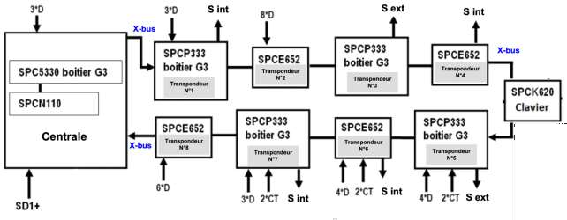
CT : Détecteur magnétique IM9700
D : Détecteur bi-technologie PDM-IX18 S int/ext : Sirène intérieure/ext.
SD1+ : Transmetteur vocal
SPC N110 : Module RTC V90
SPCP333 : Alimentation supervisée avec transpondeur 8E/2S
SPCE 652 : Transpondeur 8E/2S

Les extensions de zones sont câblées sur le bus (XBUS) selon la configuration « câblage en boucle ».

Pour cette étude, le synoptique de la page 5 et les ANNEXES N°7 à N°13 sont nécessaires.

Question 16 - Donner la référence de la centrale anti-intrusion utilisée au sein de l’établissement ainsi que le nombre de zones intégrées à celle-ci (cf. ANNEXE N°7).

Question 17 - Indiquer le nombre de zones utilisées sur la centrale et le type de détecteurs reliés sur celles-ci (cf. ANNEXE N°8).
Nb de zones :

Type de détecteurs raccordés :

Question 18 - Donner le nom des équipements permettant d’augmenter le nombre de zones et
préciser le nombre maximal de zones possible pour cette installation.

Question 19 - Compléter le tableau suivant (cf. ANNEXES N°9 et N°10).

Équipement  et/ou référence | Quantité | Fonctions réalisées  (cocher la ou les cases) : |  | Nombre de zones  et/ou Nombre de sorties | Alimentation intégrée
Centrale Intrusion |  |  | Extension de zones Extension de sorties Centrale | 8 zones / 3 sorties relai et 1 relai |  | Oui Non
SPCP 333 |  |  | Extension de zones Extension de sorties Centrale | 8 zones 2 sorties relais par transpondeur |  | Oui Non
SPCE 652 |  |  | Extension de zones Extension de sorties Centrale | 8 zones 2 sorties relais |  | Oui Non

Afin de sécuriser la nouvelle porte située au niveau 2, le technicien devra raccorder le contact magnétique d’ouverture CT8 sur le transpondeur le plus proche.

Question 20 - Indiquer le numéro du transpondeur le plus proche ainsi que les zones et numéros d’entrées disponibles sur ce dernier (cf. plan d’implantation et ANNEXE N°8).

Question 21 - Compléter en page suivante le schéma de câblage des différents transpondeurs (cf. ANNEXES N°10 et N°11).

Question 22 - Compléter en page suivante le schéma de câblage du détecteur d’ouverture CT8 sur l’entrée I7 du transpondeur N°8 (cf. ANNEXES N°12 et N°13).

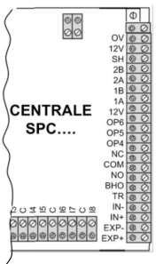
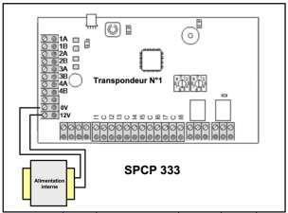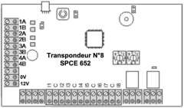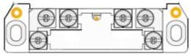
Depuis transpondeur N°6
Vers transpondeur N°3
N°8
N°7
N°2
N°1

CT8
Schéma de raccordement des transpondeurs et du contact magnétique

Partie 3 - Étude du système de contrôle d’accès
Les accès sont contrôlés par des lecteurs de proximité reliés à un système centralisé.

Le technicien de maintenance du site est en charge de la gestion des entrées/sorties du nouvel accès du personnel depuis la future passerelle.

Afin de sécuriser cette zone d’accès, il devra choisir le matériel, vérifier la faisabilité d’intégration au système actuel et réaliser le raccordement des équipements afin de sécuriser la nouvelle porte d’accès selon le synoptique ci-dessous.

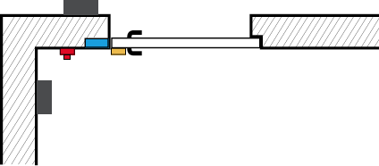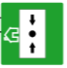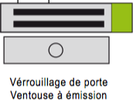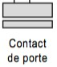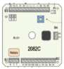Lecteur de badge Entrée extérieure IP 65
Le fonctionnement attendu est le suivant :
- Lecteur de badge basé sur un protocole WIEGAND 40bits ;
- Led éteinte : Lecteur au repos
- Led verte allumée : Badge autorisé
- Led rouge allumée : Badge refusé ou porte ouverte
- Buzzer OFF
- Backlight OFF
- Convert UID OFF

Nouvel accès du personnel depuis la passerelle
- Porte métallique

Extérieur

Intérieur
Niveau R+2 de l’ALPHA

Lecteur de badge sortie

Contact de porte en applique
Distance de 30 mm pour le déclenchement
UTL N° 11

1 UTL par porte contrôlée reliée à la centrale par bus RS485

Pour répondre aux questions suivantes, le synoptique page 5 et l’annexe N°14 sont nécessaires.

Question 23 - Indiquer le nom et la référence de la centrale de contrôle d’accès utilisée au sein de l’établissement.

Question 24 - Préciser le nombre de bus RS485 et le nombre d’UTL par bus que peut accueillir la centrale.

Question 25 - Expliciter le sigle UTL.

Question 26 - Déterminer et justifier la référence de l’UTL à installer afin de contrôler le nouvel accès.

Le technicien doit vérifier le nombre d’UTL déjà installée sur chaque bus de la centrale afin de choisir où câbler l’UTL N°11.
Question 27 - Compléter le tableau ci-dessous afin de choisir sur quel bus sera installée l’UTL N°11 (cf. synoptique).

Numéro de BUS | Nombre d’UTL installée | BUS  complet  ( oui / non) | Câblage de l’UTL N°11 (oui / non)
BUS 1
BUS2

Question 28 - Dessiner la flèche correspondant au paramétrage de l’adresse de l’UTL N°11 sur le bus N°1 (cf. ANNEXE N°15).
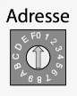UTL N°1 UTL N°2 UTL N°11
BUS RS485

Question 29 - Déterminer et justifier la référence du contact de position de la porte métallique (cf. ANNEXE N°14).

Question 30 - Compléter le tableau ci-dessous correspondant au type et à la référence du câble à utiliser pour l’installation en fonction des liaisons (cf. ANNEXE N°14).

Liaisons | Type de câble | Référence
Centrale - UTL
Lecteur - UTL
Contact de porte (DO) - UTL
UTL – Verrouillage de porte

Avant de paramétrer les lecteurs il va falloir procéder à une première étape qui est le réglage pour l’envoi de code site fixé aux lecteurs.
Afin d’effectuer cette première étape le technicien doit paramétrer les lecteurs comme suit :

  - Lecteur d’entrée : code site fixé – 21 ;
  - Lecteur de sortie : code site fixé – 22.

Question 31 - Indiquer le réglage des dipswitch et dessiner les connexions à effectuer sur les lecteurs de badge afin de valider cette première étape (cf. ANNEXE N°16).

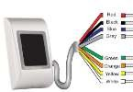
Lecteur d’entrée Lecteur de sortie
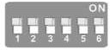

Suite à ce réglage, le technicien devra réaliser une mise sous tension puis une mise hors tension afin d’affecter les réglages.

Question 32 - Indiquer la manipulation nécessaire à réaliser sur les lecteurs de badge avant d’effectuer les réglages des dipswitch pour la deuxième étape.

Question 33 - Réaliser le réglage des dipswitch à effectuer sur les lecteurs de badge afin qu’ils répondent au fonctionnement souhaité.

Question 34 - Compléter le schéma de câblage de l’UTL qui permettra le contrôle du nouvel accès (cf. ANNEXES N°15 et N°16).

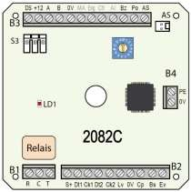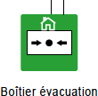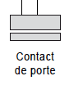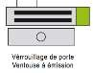Bus RS485
Bornier de l’UTL N°2
Alimentation
12Vdc
UTL N°11
Lecteur d’entrée
Lecteur de sortie
0V +12V
0V B A
+12V

Partie 4 - Maintenance du système de sécurité incendie

Le système de sécurité incendie (SSI) présent au sein de la médiathèque répond aux normes en vigueur pour les bâtiments ERP.

Le SSI adressable est de type 1 catégorie A. Il est composé d’un SDI et d’un SMSI de marque CHUBB.

L’ensemble du bâtiment est divisé en plusieurs zones qui ont été définies par le coordinateur de sécurité en lien avec la notice de sécurité incendie.

Des détecteurs linéaires sont utilisés pour la détection automatique dans le hall comme l’indique le plan d’implantation ci-dessous.
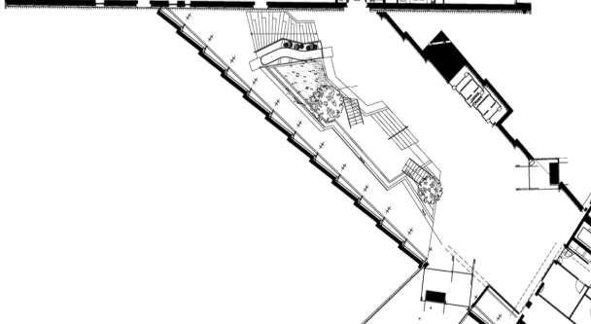
Récepteur linéaire
Émetteur linéaire
Faisceau

Un entretien des émetteurs et des récepteurs doit être effectué une à deux fois par an.

A la suite d’un nettoyage, le technicien a vu apparaître un témoin lumineux sur l’un des modules ainsi qu’au niveau de l’équipement de contrôle et de signalisation (ECS) de la centrale.

Le technicien est chargé de recenser les informations nécessaires sur le système SSI afin de contacter le prestataire spécialisé dans le cadre du contrat de maintenance pour une remise en fonctionnement la plus rapide possible.

Pour cette étude les ANNEXES N°17 à N°19 sont nécessaires.
Question 35 - Expliciter les sigles utilisés pour définir les différentes zones (cf. ANNEXE N°17).

Sigle | Désignation
ZA
ZF
ZC
ZDA

Question 36 - Indiquer le nombre de boucles (bus rebouclés) existantes (cf. ANNEXE N°19).

Dans la boucle de câblage le premier récepteur linéaire est repéré ZDA3.141.

Question 37 - Repérer les réflecteurs linéaires sur le schéma ci-dessous en identifiant le nom de la zone de détection automatique et le numéro du point (cf. ANNEXE N°19).

Depuis détecteur précédent – ZDA100.044
Retour boucle vers centrale
Récepteur linéaire

Émetteur linéaire

Faisceau

Boucle de câblage

Question 38 - Cocher dans le tableau ci-dessous, d’après les informations de l’état des voyants, si le détecteur est en défaut ou non (cf. ANNEXE N°18).

DAI | Voyant 1 – Rouge | Voyant 2 - Bicolore | Défaut
ZDA3.141 | Éteint | Clignotant vert | OUI ◻ NON ◻
ZDA3.143 | Éteint | Clignotant jaune | OUI ◻ NON ◻
ZDA3.142 | Éteint | Clignotant vert | OUI ◻ NON ◻

Le technicien relève ci-dessous la séquence d’activation du voyant sur le récepteur du module ZDA3.143.
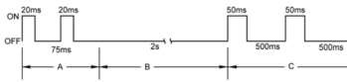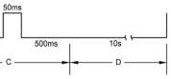
Double impulsion
Trois impulsions

Question 39 - Interpréter le relevé en donnant la signification du défaut (cf. ANNEXE N°18).

Une des préconisations faites par le constructeur pour ce type de défaut est de vérifier l’interrupteur DIP du module.
Question 40 - Indiquer et justifier si le réglage du nombre d’émetteurs sur l’interrupteur DIP du récepteur ZDA3.143 est correct (cf. ANNEXE N°18).

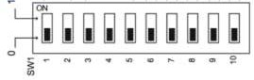

Question 41 - Compléter la fiche à transmettre au prestataire spécialisé afin d’intervenir d’après les informations recensées (cf. ANNEXE N°18).

Demande de : Technicien de la Médiathèque L’ALPHA

Priorité : Basse ◻ Normale ◻ Haute ✓

Fonction de l’ERP et lettre de classement :

Bibliothèque - type S

Catégorie de SSI : type A Type d’équipement d’alarme : EA 1

Équipement concerné : Demande d’intervention sur SSI, défaut ECS et détecteur de fumée dans le Hall.

Identification de l’appareil concerné :

Descriptions // Informations complémentaires :

A la suite d’un nettoyage de la poussière des réflecteurs linéaires du hall, un code d’erreur est apparu sur le réflecteur ZDA3.143 et sur la centrale incendie.

- Code d’erreur correspondant à :

- Problématique hypothétique :

Partie 5 - Étude du système de comptage des personnes

Le comptage des personnes au sein de la médiathèque est effectué dans sa globalité depuis les portiques des entrées publiques.
Depuis la crise sanitaire que connaît le pays, les établissements recevant du public doivent limiter le nombre de personnes présentes dans chaque espace.
Dans ce contexte, le technicien se voit dans l’obligation de compléter de façon simple le comptage des personnes présentes par « monde » accessible au public, soit 5 zones. Le comptage s’effectuera en entrée comme en sortie grâce à des modules bidirectionnels.
Une des zones à surveiller est représentée sur le synoptique ci-dessous.
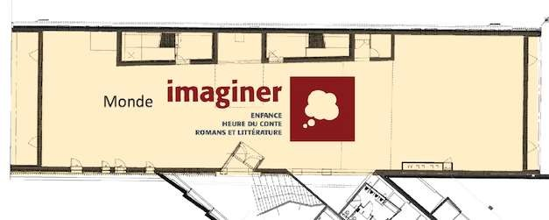
Entrée du monde « Imaginer » Largeur 2m

La solution retenue est représentée sur le synoptique ci-dessous. Le technicien est en charge de son déploiement.

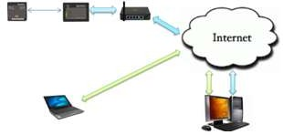SensMax Sensor Module 1

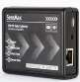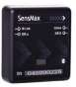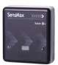Borne wifi / switch
100m
SensMax Sensor Module 2
SensMax Sensor Module 1
SensMax Collector

SensMax Sensor Module 2
SensMax Collector

FTP SensMax Protocol

Statistiques à distance

Poste informatique avec Serveur SensMax
Informations du service informatique :

SensMax Collector - IP fixe : 192.168.128.112
Serveur SensMax – IP fixe du poste serveur : 192.168.128.119 Masque : 255.255.255.0 // Passerelle : 192.168.128.1

Pour cette étude les ANNEXES N°20 à N°22 sont nécessaires.

Question 42 - Compléter le tableau ci-dessous en indiquant les fonctions de chaque élément du système SENSMAX (cf. ANNEXES N°20 et N°21).

Désignation | Fonction
PASSERELLE
SensMax Collector
COMPTEUR DE PERSONNES BIDIRECTIONNEL
SensMax Sensor

Question 43 - Indiquer le nombre de capteurs que peut desservir un module SensMax Collector.

Question 44 - Compléter le tableau en indiquant les caractéristiques des modules SensMax Sensor.

Portée de communication
Fonctionnalité supplémentaire
Recherche de
direction de mouvement
Principe de fonctionnement
Fréquence du module radio
Précision de comptage

Question 45 - Indiquer le sens d’installation du module 1 à respecter pour différencier correctement les visiteurs entrants et les visiteurs sortants (cf. ANNEXE N°21).

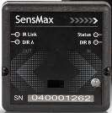
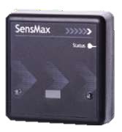
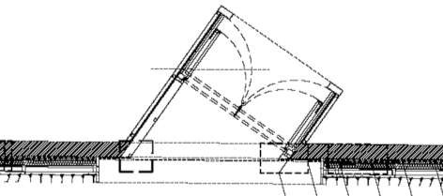Question 46 - Positionner chaque module SensMax en reliant par des flèches la photo au positionnement 1 ou 2 sur le plan ci-dessous (cf. ANNEXE N°21).
Intérieur du monde « Imaginer »
1
2
Extérieur du monde « Imaginer »

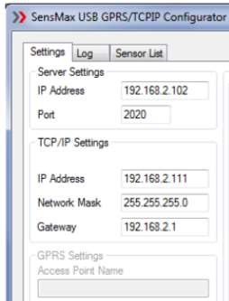Le module SensMax Collector a été configuré à l’aide du logiciel SensMaxUSB Config. La led rouge permettant la validation de la connexion avec le serveur ne s’allume pas. Une copie d’écran des informations de configuration est donnée ci-dessous.
192.168.128.112
192.168.128.119
255.255.255.0
192.168.128.1

Question 47 - Proposer les modifications nécessaires dans le logiciel de configuration du module SensMax Collector afin de créer le lien correct avec le serveur (cf. ANNEXE N°22).

2020

